Predelli,
I libri commemoriali della Repubblica di Venezia. Regesti.

Tomo V°, Indice analitico:
Miani Angelo, XVII, 18, 19
Miani Giovanni, XV, 39
Miani Pietro, provveditore a Padova, XIV, 257
Marco de’ Miani, XV, 60, 61
( Poco significativo quanto si riferisce agli altre Miani )

XVII, 18
1482, giugno 10, c. 10.
Il doge fa sapere che avendo gli uomini di Comacchio, stanchi della tirannia del duca Ercole d’Este, giurato fedeltà a Venezia nelle mani di Angelo Miani capitano delle barche della riviera della Marca, fu risposto come segue a loro domande ( esposte in volgare ): Tutti coloro che fermeranno in Comacchio saranno esenti da angarie per 12 anni. Si lasciano a profitto di quel comune le sue rendite ( circa 250 ducati ). Acquistando Venezia territori ove sono beni di comacchiesi, essi saranno loro restituiti con esenzione da gravezze come fossero di veneziani. Le valli saranno affittate ad essi, che si preferiranno in tal maniera a tutti; e saranno liberati dalle male usanze ed usure su dette valli.

XVII, 19
1482, giugno 11, c. 66t.
Il doge fa sapere di avere risposto come qui sotto ad istanzia di Martirio Della Tinta, Antonio e Marsilio de’ Tommasi, nunzi ed oratori del comune di Comacchio.
Qui seguono l’allegato, quindi le domande e risposte riferite nel n. 18.
Dato come n. 17.
Allegato: 1482, ind. XV, maggio 7.
Istromento in cui si dichiara che “ avendo il Della Tinta e i due Tomasi ( il primo figlio di Clemente ) suddetti, offerto, per sé e per nome del Comune di Comacchio, ad Angelo Miani, capitano delle riviere della Marca e dell’Istria, la dedizione perpetua d’essa città a Venezia, egli accettò e rispose come segue a domande fattegli dai medesimi: Nelle affittanze di quelle valli saranno a pari condizioni, preferiti i comacchiesi agli estranei, purchè non facciano combriccole per ottenerle a patti vantaggiosi. Quegli abitanti sono accolti fra i fedeli sudditi di Venezia, e nessuno sarà esiliato pei moti politici passati. Si procurerà di indennizzarli, per grazia, dei loro beni perduti nel Ferrarese. Essi potranno importare nel loro territorio, per acqua e per terra, vini, vettovaglie ed altre cose necessarie per proprio uso. Ai tre nunzi suaccennati sarà accordato qualche privilegio speciale ( v. n. 20 ).
Il Miani promise che tali sue risposte saranno approvate dalla Signoria, ed il 9 maggio entrò in Comacchio, vi innalzò il vessillo di S. Marco e concesse ai tre nunzi il privilegio di cittadinanza veneziana de intus et extra, promettendosi ugual trattamento a tutti i Comacchiani assenti che rimpatrieranno e faranno atto di sudditanza.
Fatto parte nel Po presso e parte in Comacchio.
Atti Paterniano del fu Giovanni degli Aldrofeti di Ravenna not. imp.

XVII, 20
1482, giugno 11, c. 67t.
Il doge, riferita l’istanza ( in volgare ) fattagli dai tre comacchiesi mandati nel n. 19, in cui, in premio di aver essi procurato la dedizione della lor patria a Venezia e in compenso dei beni perduti per tal ragione, chiedevano esenzione per 30 anni da gravezze, licenza di portar armi e concessione: al della Tinta della valle delle Fosse, del reddito di circa duc. 400 l’anno; ad Antonio Tomasi, della valle di Longolla, del reddito di duc. 250; a Marsilio Tomasi, di quella dei Ponti, del reddito di ducati 300; - fa sapere che al primo fu accordata una provvigione annua, vita durante di 140 ducati, e agli altri due di cento per ciascuno, netti da imposte: che nelle dette provvigioni succederanno i figli maschi, pur essi vita durante, che alle figlie si assegnano duc. 100 ciascuna pagabili dopo il loro matrimonio; inoltre ai tre suddetti si daranno ducati 100 per uno per riparazione delle loro case. Il tutto da pagarsi sul reddito delle valli. Saranno di più esenti da oneri reali e personali per 20 anni. E di tutto ciò si darà l’osservanza a chi spetta.
Dato come il n. 17.

ASVenezia.
Ho esaminato quanto in indici 95/1,2,3, per le lettere che persone rivestite di cariche varie inviavano dal Mar Egeo ai CAPI del CONSIGLIO DEI DIECI. LETTERE DI RETTORI. Nessuna traccia dei Miani, né per Angelo Miani, né per Carlo Miani che il Barbaro dice essere stato castellano a Famagosta.

ASV, CAPI DEL CONSIGLIO DEI DIECI, GIURAMENTI, reg. 1
Comprende i giuramenti compresi tra il 1486 ed il 1506.

A c. 79
Potestas et Cap. Feltrensis
Die 23 Junii 1486
s. Angelus q. Lucae iuravit
Andreas Foscarinus q. Bernardini iuravit
Giovan Baptista de Arzetis …….
Franciscus De Muxeis cancellarius
Bernardino De Gixondo connestabilis
Georgius Grillo ……………

Die 2 Junii 1487
D. Hieronimus Capello q. d. Albani
D. Andreas Nani q. Francisci

Die XXX Junii 1489
s. Andreas Trevisan doctor q. Zachariae Kav
s: Giovanni Trevisan q. Andrea

a c. 81t
Potestas et Cap. Belluni
1501, die 18 martii
s. Joannes Miani q. Jacobi
s. Marcus Pixani q. Petri

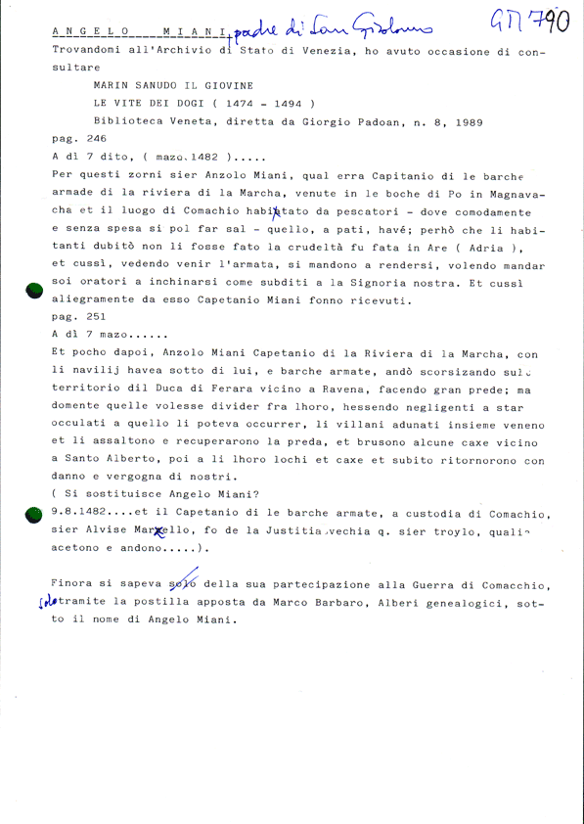
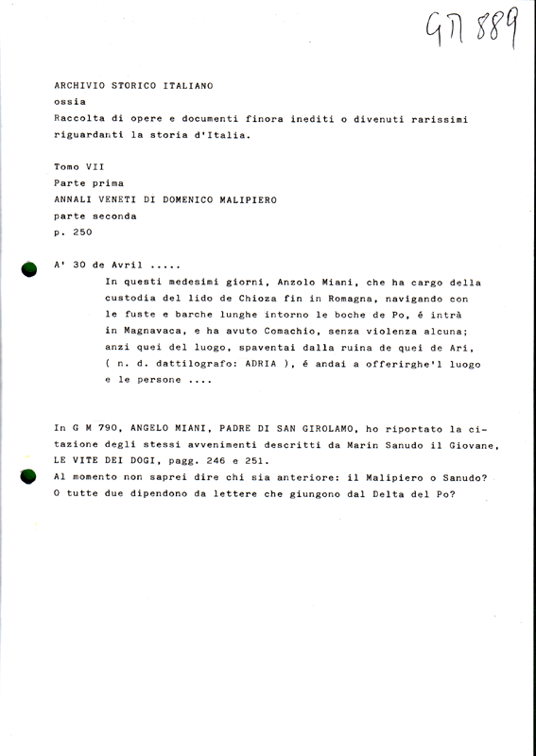IANI

